【附件一-1】
東園國小110學年第 一 學期【品德教育】融入教學活動執行成果檢核表
實施年級 | 一年級 二年級 三年級 四年級 五年級 六年級
融入主題(可複選) | 尊重 勤儉 誠信 感恩 關懷 正義 負責 寬恕 自律
實施方式(可複選) | 結合繪本進行，繪本名稱： 。  融入班級（ ）課程，單元名稱： 。  融入學年自訂活動，活動主題： 。  配合校內安排之宣導活動，活動主題： 。  其他，請簡述： 校慶愛眼健康操 。
活動概要  (條列式) | 配合校慶，結合健康促進議題，以視力保健為主題的愛眼健康操，搭配各種動物的動作而設計的活動。
成果描述(條列式) | 透過練習，小朋友整齊劃一的動作，突顯出活力有朝氣的一面，也將品德教育核心「尊重、負責」自然融入於其中。
檢討建議(條列式) | 無
活動照片 | 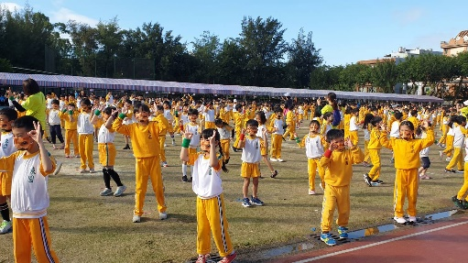 | 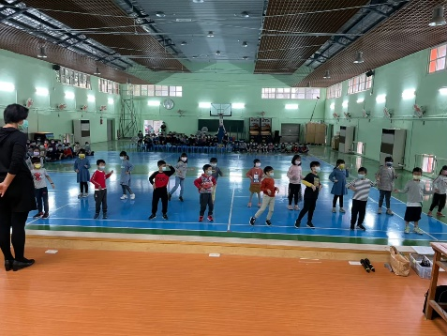
 | 依照片內容簡述辦理情形：  配合校慶活動的愛眼健康操，整齊劃一的動作，做到「尊重、負責」的好表現。 | 依照片內容簡述辦理情形：  配合校慶活動的愛眼健康操，整齊劃一的動作，做到「尊重、負責」的好表現。
※請各學年代表填完後，可用line或mail回傳給活動組，表格若不足請自行延伸使用，謝謝。(活動組信箱jude061554@gmail.com)

